Архитектурный документ

Колледж «ПТУ №5»

Долгошеев Дмитрий – БПИ172

# Раздел регистрации изменений

|  |  |  |  |
| --- | --- | --- | --- |
| **Версия документа** | **Дата** | **Описание изменения** | **Автор** |
| 1.0 | 01.04.2020 | Документ создан | Долгошеев Д. Р. |
|  |  |  |  |

# Введение

## Название проекта

Колледж «ПТУ №5»

## Рамки проекта (Scope)

Программа должна позволяться получать и изменять информацию о курсах. Система должна также должна давать возможность использовать различные права доступа, такие как: студент, преподаватель, учебный офис. Помимо этого, система должна уведомлять студента о необходимости оплаты.

# Общее описание архитектуры, задействованные архитектурные представления

В документе приведено основное описание архитектуры программы, средства реализации и обязательные требования. Также разобраны технологически важные проблемы и принципы их решения.

# Архитектурные факторы (цели и ограничения)

1. Студент:
   1. Просмотр доступных курсов
   2. Запись на курсы раз в семестр
   3. Просмотр оценок за выбранные курсы
2. Профессор:
   1. Просмотр списка слушателей курсов
   2. Выбор курсов для преподавания
   3. Выставление оценок студентам
3. Менеджер УО:
   1. Закрытие выбора курсов

# Технические описания архитектурных решений

## Техническое описание №1

### Проблема

Как должно быть обеспечено хранение информации о выбранных курсах в системе

### Идея решения

Следует использовать стандартные средства JDBC

### Факторы

Требования ТЗ позволяют использовать стандартные средства, так как не требуется особенной производительности

Информация не будет утеряна при корректной реализации

### Решение

Все курсы хранятся в таблице с числом доступных мест

### Мотивировка

Компетенции разработчиков

### Неразрешенные вопросы

Нет

## Техническое описание №2

### Проблема

Взаимодействия со старой БД

### Идея решения

Следует использовать API для взаимодействия со старой БД и дублировать при необходимости данные в новую

### Факторы

Требования ТЗ позволяют использовать стандартные средства, так как не требуется особенной производительности

### Решение

Написание удобной оболочки для взаимодействия со старой БД

### Мотивировка

Компетенции разработчиков

### Неразрешенные вопросы

Нет

# Представления архитектуры

В данном разделе подробно описывается каждое из используемых в проекте архитектурных представлений.

## Представление прецедентов (сценариев использования)

## /var/folders/rv/2pydwhw12pb5qmnpltf171yc0000gn/T/TemporaryItems/(Документ сохраняется приложением «screencaptureui» 37)/Снимок экрана 2020-05-24 в 17.37.07.png

1. Студент:

* Просмотр доступных курсов
* Запись на курсы раз в семестр
* Просмотр оценок за выбранные курсы

1. Профессор:

* Просмотр списка слушателей курсов
* Выбор курсов для преподавания
* Выставление оценок студентам

1. Менеджер УО:
   * Закрытие выбора курсов
2. Старая БД с курсами
3. Система оплаты

## Логическое представление архитектуры

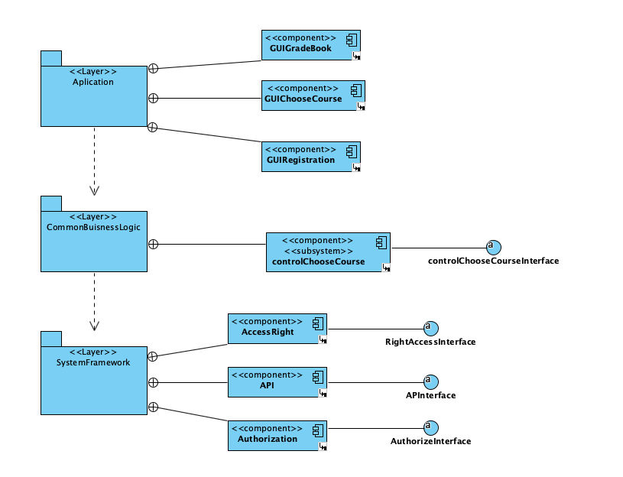

Логическое представление системы регистрации курса состоит из 3 основных пакетов: Aplication, CommonBuissnesLogic и SystemFramework.

Пакет Aplication содержит классы для каждой из форм, которые субъекты используют для взаимодействия с системой. А именно пользовательский интерфейс для выбора курсов, регистрации и просмотра студентом его зачетки.

Пакет CommonBuissnesLogic содержит бизнес логику классов для выбора курсов

Пакет SystemFramework содержит API для взаимодействия с БД, также компонент для определения прав доступа пользователей и компонент для безопасной авторизации пользователей.

## Представление архитектуры данных

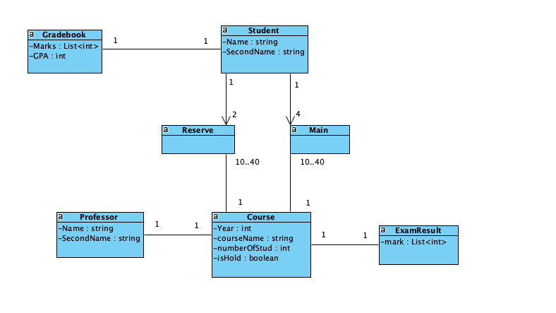

## Представление архитектуры процессов

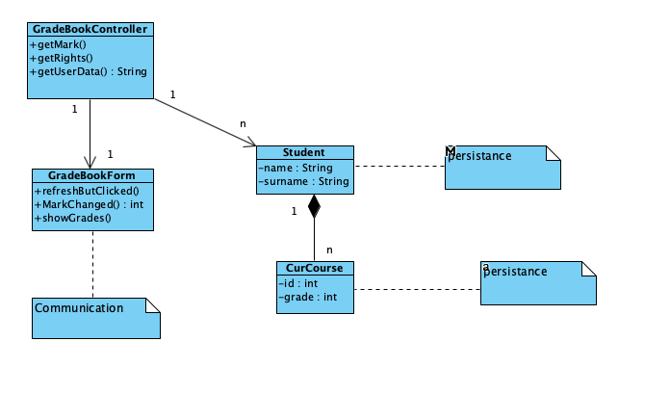

Компонент отвечающий за реализацию пользовательский интерфейса для просмотра оценок.

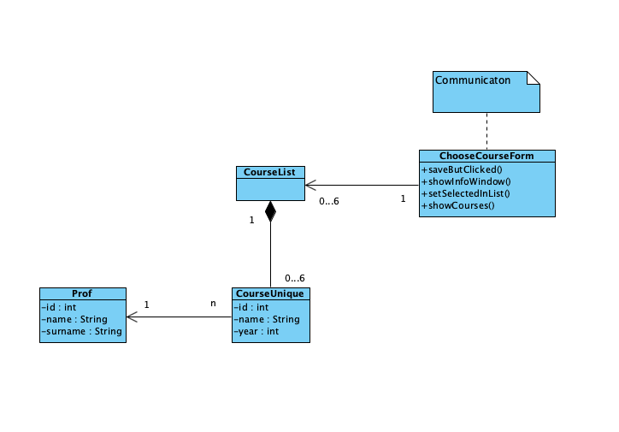

Компонент отвечающий за реализацию пользовательский интерфейса для просмотра курсов.

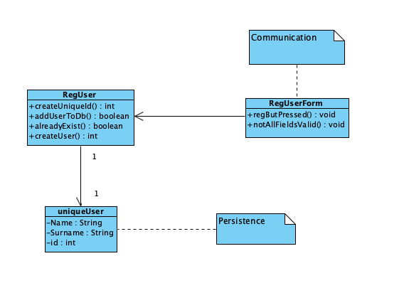

Компонент отвечающий за реализацию пользовательского интерфейс для регистрации пользователя

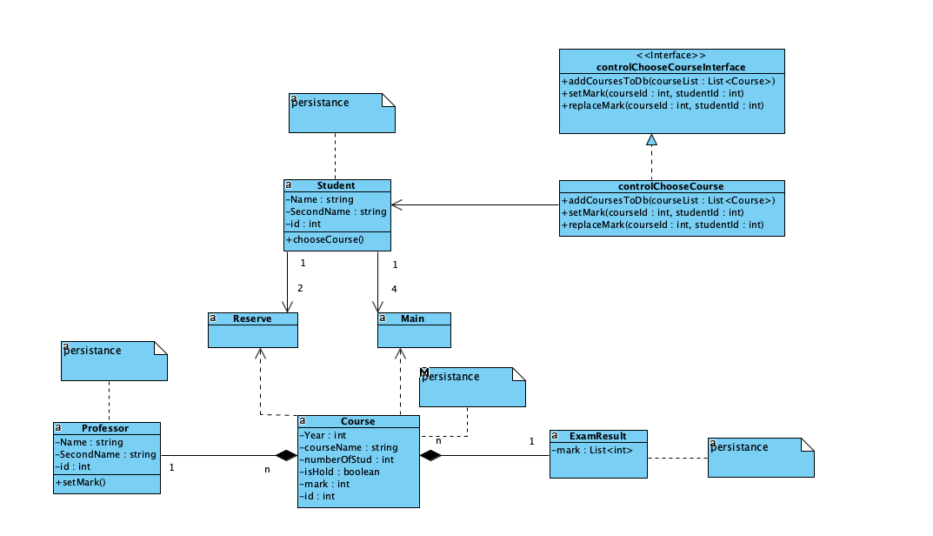

Компонент отвечающий за реализацию бизнес логики выбора курсов и их добавления в список курсов студента и преподавателя

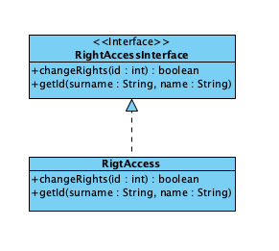

Компонент отвечающий за распределения прав доступа

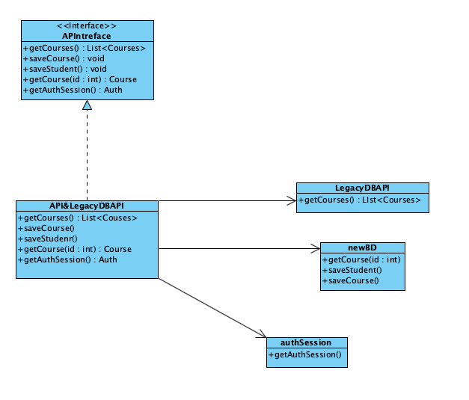

Компонент отвечающий за взаимодействия нашей системы с базой данных через API

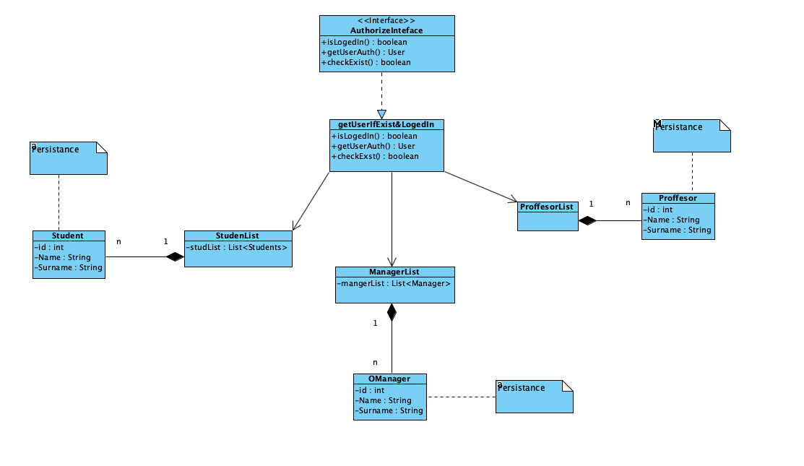

Компонент отвечающий за корректную авторизацию пользователей в системе

## Представление развертывания

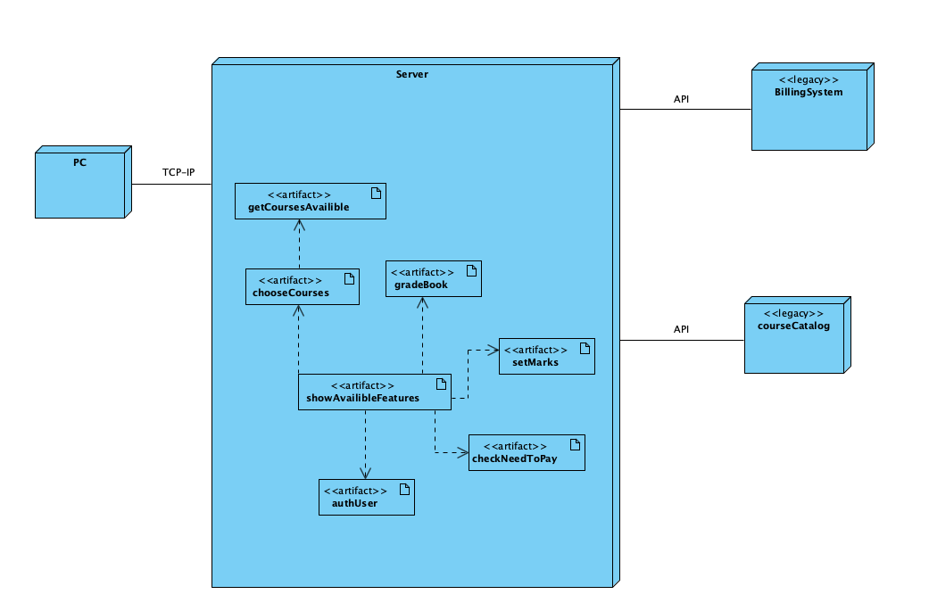

## Представление разработки

Программа состоит из нескольких компонентов, каждый из которых представлен своим проектом.

1. Интерфейс – проект на Jango
2. Компоненты сервера реализован одним проектом на Java 8
3. База данных – СУБД MySQL.

Весь процесс разработки ведется при помощи GitHub, Notion.

## Представление производительности

Требования к производительности не предъявлены, поэтому использовать инструментарий, наиболее удобный команде разработчиков.

# Приложения

## Словарь терминов

|  |  |
| --- | --- |
| JDBC | платформенно независимый промышленный стандарт взаимодействия Java-приложений с различными СУБД, |
| API | описание способов (набор классов, процедур, функций, структур или констант), которыми одна компьютерная программа может взаимодействовать с другой программой |
| БД | База данных |

## Ссылки на используемые документы

### ГОСТ Р 57100-2016/ISO/IEC/IEEE 42010:2011 Системная и программная инженерия. Описание архитектуры. URL: <http://docs.cntd.ru/document/1200139542>

### Диаграмма развертывания. URL: <https://www.visual-paradigm.com/guide/uml-unified-modeling-language/what-is-deployment-diagram/>

### Example: Software Architecture Document.

### URL: <http://www.ecs.csun.edu/~rlingard/COMP684/Example2SoftArch.htm>